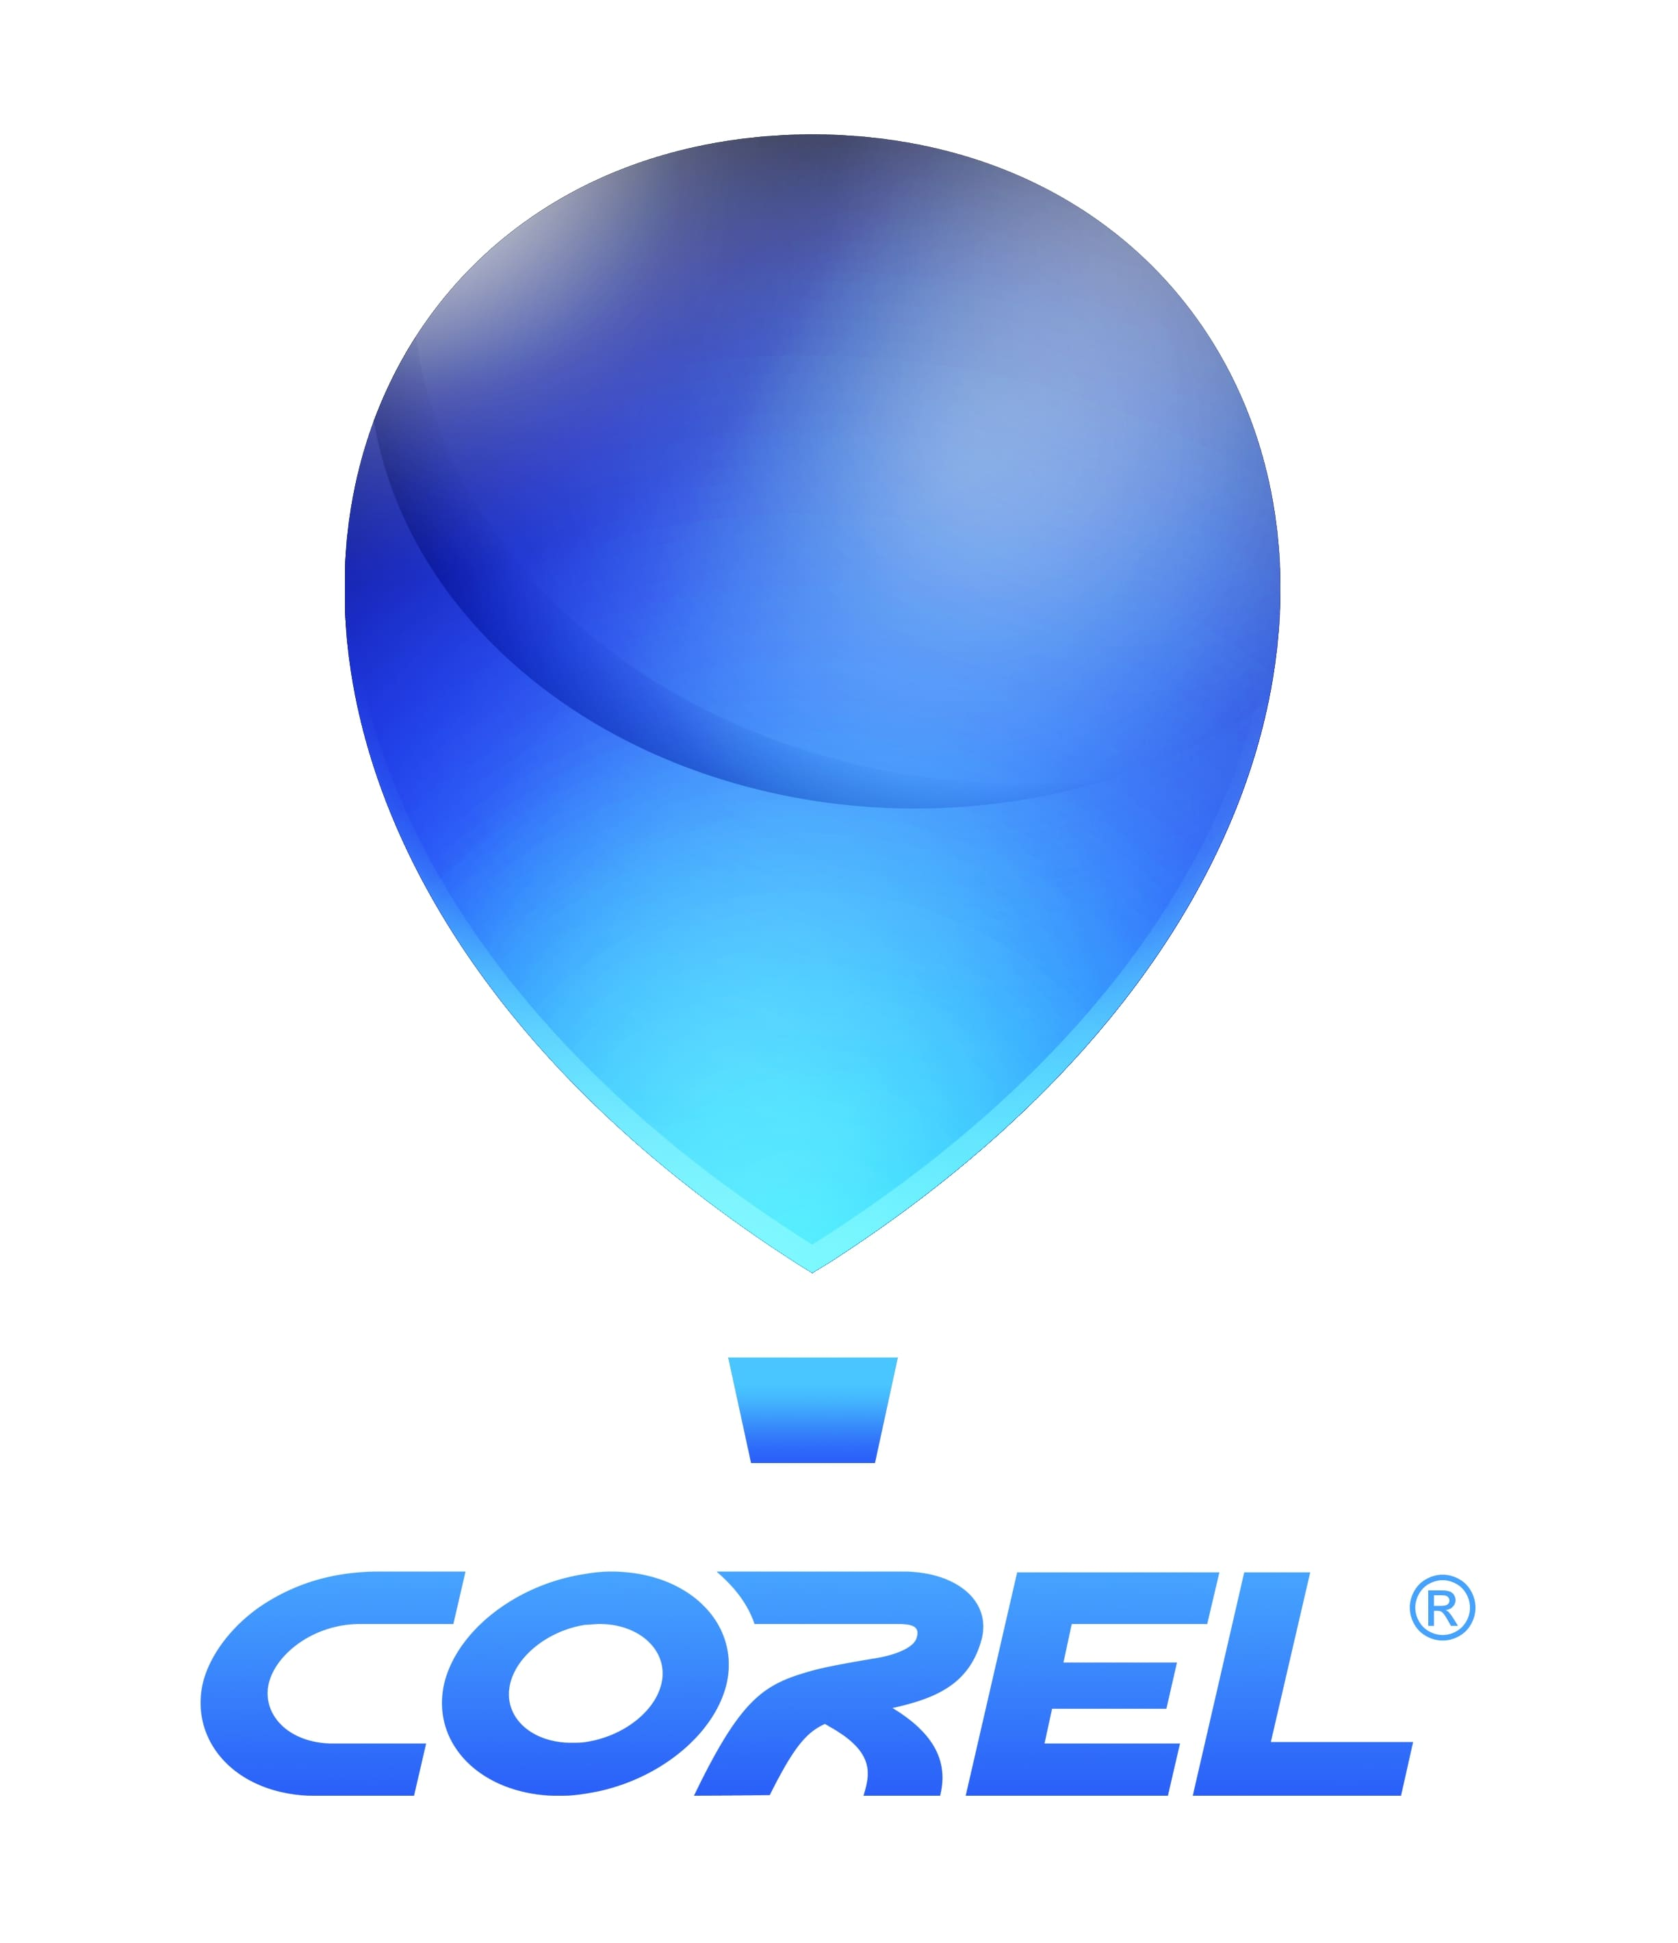
CorelDRAW przedstawia cenne aktualizacje dla subskrybentów oraz nowy pakiet CorelDRAW Technical Suite, uzupełniający linię produktów do profesjonalnego projektowania grafiki na rok 2021

Subskrybenci CorelDRAW Graphics Suite uzyskają zintegrowany dostęp do biblioteki czcionek Google Fonts, dynamicznego zarządzania materiałami oraz udoskonaleń toku współpracy, co pozwoli projektantom na pełne wykorzystanie kreatywności i pracę zespołową. Najnowsza wersja pakietu CorelDRAW Technical Suite upraszcza tok pracy w zakresie grafiki technicznej dzięki zaawansowanym narzędziom, które zwiększają wydajność pracy i pozwalają uzyskać precyzyjne rezultaty.

Warszawa, 7 października 2021 r. — Firma Corel rozszerza rodzinę profesjonalnych produktów CorelDRAW® 2021 o nowe aktualizacje dostępne wyłącznie dla subskrybentów pakietu CorelDRAW Graphics Suite 2021 oraz prezentuje CorelDRAW Technical Suite 2021, najnowszą edycję wszechstronnego pakietu oprogramowania do tworzenia przyciągających uwagę projektów technicznych i dokumentacji. Niezależnie od tego, czy subskrybenci wybiorą pakiet CorelDRAW® Graphics Suite, czy CorelDRAW® Technical Suite, uzyskają dostęp do nowych funkcji takich jak zwiększające produktywność procesy zarządzania zasobami i współpracy, dodatkowe czcionki, kreatywne szablony oraz inne zasoby, które pozwolą poszerzyć ich potencjał twórczy.

„Niezależnie od tego, czy jesteś w biurze, w domu, czy pracujesz zdalnie, rodzina produktów CorelDRAW 2021 zawiera zaawansowane pakiety programów, które umożliwiają profesjonalnym grafikom wykonywanie pracy tak, jak chcą oraz gdzie i kiedy chcą”- powiedział John Falsetto, starszy dyrektor ds. produktów i projektowania graficznego. „Dzięki nowym funkcjom, pomocnym materiałom i obsłudze najnowszych technologii, dostępne tylko dla subskrybentów aktualizacje, zapewniają profesjonalnym projektantom grafiki kreatywnej i technicznej wszystko, czego potrzebują, aby osiągnąć sukces”.

Te nowe, dostępne tylko dla subskrybentów aktualizacje do pakietów CorelDRAW Graphics Suite i CorelDRAW Technical Suite umożliwiają:
- Szybszą pracę dzięki dynamicznemu zarządzaniu materiałami: Graficy zyskają dostęp do wszystkich zasobów i będą mogli zarządzać nimi z jednej, centralnej lokalizacji oraz udostępniać symbole zespołom. Z łatwością synchronizują aktualizacje, aby mieć pewność, że zawsze pracują z najbardziej aktualnymi zasobami.
- Sprawniejszą pracę grupową dzięki udoskonaleniom toku współpracy: Ulepszony tok współpracy pozwala wydajniej niż kiedykolwiek pracować z zespołem i klientami w erze pracy zdalnej. Dzięki uproszczonemu procesowi logowania i usprawnieniom wydajności możesz szybciej zapisywać, otwierać i udostępniać projekty w chmurze.
- Większą kreatywność dzięki nowym narzędziom do typografii pozwalającym zaoszczędzić czas: Z nowymi aktualizacjami możliwe będzie tworzenie zachwycających elementów typograficznych szybciej niż kiedykolwiek, dzięki nowemu zintegrowanemu dostępowi do biblioteki Google Fonts w aplikacji Corel® Font Manager. Aktualizacje pozwolą na sprawne przeglądanie i przeszukiwanie ponad 1000 rodzin czcionek z biblioteki Google Fonts bez konieczności instalowania czcionek, których chcesz używać.

Wykraczając poza projektowanie graficzne, pakiet CorelDRAW Technical Suite 2021 bazuje na zaletach programu CorelDRAW, oferując pełen zestaw zaawansowanych narzędzi przeznaczonych do tworzenia profesjonalnych ilustracji technicznych i dokumentacji wizualnej.
Pakiet CorelDRAW Technical Suite 2021 oferuje wyjątkową kontrolę i precyzję przy tworzeniu bezbłędnej dokumentacji i projektów technicznych. Pakiet CorelDRAW Technical Suite 2021 to wszechstronne rozwiązanie do projektowania szczegółowych ilustracji technicznych, dokumentacji, materiałów marketingowych i nie tylko, zapewniające całkowitą kontrolę i niezwykłą wydajność w branży produkcyjnej, inżynieryjnej, architektonicznej czy high-tech.

„Dzięki nowym narzędziom pozwalającym zaoszczędzić czas oraz uproszczonym tokom pracy, pakiet CorelDRAW Technical Suite 2021 zapewnia profesjonalnym projektantom ilustracji technicznych wszystko, czego potrzebują, aby tworzyć wyjątkowe projekty”, powiedział Klaus Vossen, starszy manager ds. pakietu CorelDRAW. „Projektujący mogą otwierać wiele różnych plików, od plików źródłowych 2D i 3D po zdjęcia, dokumenty i dane. Zyskują możliwość współpracy, tworząc i publikując materiały z zakresu komunikacji technicznej dzięki jednemu wszechstronnemu pakietowi. Ilustratorzy mogą pracować wydajniej i tworzyć skomplikowane grafiki lub praktycznie dowolny rodzaj ilustracji technicznych dzięki całkowitej precyzji i kontroli”.

Pakiet CorelDRAW Technical Suite 2021 oferuje więcej niż tylko aktualizacje dostępne wyłącznie dla subskrybentów. Oto istotne nowości:
- Płynne przejście od projektowania 3D do ilustracji: Dzięki tej funkcji możliwa będzie łatwa zmiana danych inżynieryjnych 3D w szczegółowe ilustracje techniczne, korzystając z nowego procesu gwintowania, który upraszcza pracę ze śrubami importowanymi z programu XVL Studio Corel Edition. Nowe trzypunktowe narzędzie do tworzenia gwintów umożliwia dokładne prowadzenie gwintu wzdłuż pręta dzięki przyciąganiu do jego boków, a nowe narzędzie do usuwania obramowania pozwala szybko usunąć niepotrzebne linie zewnętrzne rzutowanych kształtów jednym kliknięciem.
- Szybsza praca dzięki nowemu podejściu do tworzenia ilustracji technicznych: Przeorganizowane okno dokowane Osie rzutowania oferuje narzędzia i ustawienia często używane podczas pracy z rysunkami technicznymi, wysuwając je na pierwszy plan przestrzeni roboczej. Teraz nie trzeba już przełączać okien dokowanych ani innych elementów sterowania z interfejsu użytkownika, aby przemieszczać obiekty na płaszczyźnie, a przesuwanie elementów wzdłuż osi rzutowania staje się bardziej intuicyjne. Nowy skrót rzutowania sprawia, że rzutowanie kształtów w perspektywie równoległej i poza nią odbywa się natychmiastowo. Zaoszczędź czas dzięki nowym zakładkom rzutowania oraz możliwości przypięcia na ilustracji niestandardowych ustawień perspektywy do późniejszego wykorzystania.
- Możliwość tworzenia kompletnych stron części zapasowych: Gama nowych funkcji została opracowana z myślą o toku pracy w produkcji jednostkowej. Graficy mogą importować pliki .DES, .CDR i pliki arkuszy kalkulacyjnych do okna dokowanego Źródła w programie Corel DESIGNER, aby połączyć ilustracje techniczne ze specyfikacjami w tabelach. Praca z powiązanymi zasobami jest łatwiejsza, ponieważ synchronizacja zmian w projektach i danych dokonuje się podczas edycji plików. Nowa obsługa interakcyjnych plików SVG pozwala przekazywać informacje o częściach w jeszcze bardziej przejrzysty sposób i ułatwia publikowanie w pełni interakcyjnej dokumentacji w Internecie.
- Funkcja przekształcania projektów technicznych w atrakcyjne materiały marketingowe: Dzięki niej graficy mogą wykraczać poza klasyczne opracowywanie rysunków technicznych dzięki dostępowi do najnowszych aplikacji pakietu CorelDRAW Graphics Suite 2021 do profesjonalnej edycji zdjęć, projektowania układów stron, zarządzania czcionkami i nie tylko.
Główne aplikacje pakietu CorelDRAW Technical Suite 2021:
- Corel DESIGNER™ 2021: Oprogramowanie do tworzenia precyzyjnych schematów i rysunków technicznych
- CorelDRAW® 2021: Tworzenie grafiki wektorowej i układów stron
- Corel PHOTO-PAINT™ 2021: Profesjonalna edycja zdjęć
- XVL Studio Corel Edition: Wizualizacja i opracowywanie prac 3D
- CorelDRAW.app™: Dostęp do plików, współpraca i tworzenie ilustracji w dowolnym miejscu za pośrednictwem przeglądarki internetowej
- CorelDRAW.app™ na tablety iPad: Aplikacja do tworzenia grafik wektorowych i projektowania graficznego na iPady
- PowerTRACE™: Przekształcanie map bitowych do postaci wektorowej z wykorzystaniem metod AI
- CAPTURE™: Narzędzie do tworzenia zrzutów ekranu
- AfterShot™ 3 HDR: Edytor plików RAW

Możliwość poszerzenia funkcjonalności pakietu CorelDRAW Technical Suite 2021 dzięki dodatkowi XVL Studio 3D CAD Corel Edition

Graficy mogą przekształcać złożone elementy i zespoły 3D CAD do postaci czytelnych wizualizacji, korzystając z dodatku XVL Studio 3D CAD Corel Edition. Dostępne jako osobny zakup do pakietu CorelDRAW Technical Suite, to zaawansowane oprogramowanie do projektowania 3D zawiera mnóstwo usprawnień w zakresie efektywności i wydajności, a także obsługuje dodatkowe formaty plików. Projektanci nie tylko oszczędzają czas dzięki bardziej wydajnemu procesowi aktualizowania ilustracji 3D w programie Corel DESIGNER, ale również mogą lepiej zarządzać zautomatyzowanymi aktualizacjami dzięki ulepszonej funkcji automatycznego wykrywania i aktualizowania.

Dostępność i ceny
Pakiet CorelDRAW Graphics Suite 2021 jest dostępny dla systemu Windows 10 i Windows 11 oraz MacOS, przeglądarek internetowych, iPadów i urządzeń mobilnych w następujących językach: polskim, angielskim, czeskim, chińskim uproszczonym, chińskim tradycyjnym, francuskim, hiszpańskim, holenderskim, japońskim, niemieckim, portugalskim (brazylijskim), rosyjskim, szwedzkim, tureckim oraz włoskim. Cena subskrypcji wynosi 1 600 zł za rok. Licencja stała z rocznym programem serwisowania jest dostępna w sugerowanej cenie detalicznej 4 158 zł. Ceny zawierają podatek VAT.

Pakiet CorelDRAW Technical Suite 2021 jest dostępny dla systemu Windows 10 i Windows 11 jako licencja indywidualna w językach: angielskim, niemieckim, francuskim i japońskim. Licencje korporacyjne są również dostępne w językach: polskim, hiszpańskim, włoskim, portugalskim (brazylijskim), czeskim, rosyjskim, holenderskim, tureckim, chińskim uproszczonym i chińskim tradycyjnym. (Wszystkie licencje zawierają program XVL Studio Corel Edition w językach: angielskim, niemieckim, francuskim lub japońskim). Cena licencji w ramach subskrypcji wynosi 2 720 zł rocznie. Sugerowana cena detaliczna licencji stałej na pełną wersję z rocznym programem serwisowania wynosi 6 375 zł. Dostępne są też ceny uaktualnień licencji stałych z programem serwisowania. Podane ceny zawierają podatek VAT.

Integracja z nową biblioteką czcionek Google Fonts, dynamiczne zarządzanie zasobami i usprawnienia toku współpracy są dostępne wyłącznie w ramach subskrypcji pakietu CorelDRAW Technical Suite, CorelDRAW Graphics Suite lub licencji z programem serwisowania.

Firmy mogą skorzystać z opcji zakupu licencji zbiorowych, a także z obsługi serwisowej, która daje dodatkowe korzyści, w tym wdrażanie oprogramowania i obsługę wirtualizacji. Aby uzyskać więcej informacji, odwiedź stronę www.coreldraw.com/business.

Informacje o firmie Corel

Produkty firmy Corel umożliwiają milionom specjalistów na całym świecie szybsze uzyskiwanie wspaniałych rezultatów. Oferując jedne z najbardziej znanych w branży marek oprogramowania, dajemy indywidualnym klientom i zespołom narzędzia do tworzenia, współpracy i osiągania imponujących wyników. Nasz sukces jest efektem nieustannego zaangażowania w dostarczanie szerokiej gamy innowacyjnych aplikacji, takich jak CorelDRAW®, MindManager®, Parallels® i WinZip®, aby inspirować użytkowników i wspierać ich w osiąganiu celów. Aby dowiedzieć się więcej na temat firmy Corel, odwiedź stronę www.corel.com.

©2021 Corel Corporation. Wszelkie prawa zastrzeżone. Corel, logo Corel, logo balonu Corel, CorelDRAW, AfterShot, Capture, CorelDRAW.app, Corel DESIGNER, Corel PHOTO-PAINT, MindManager, PowerTRACE i WinZip są znakami towarowymi lub zastrzeżonymi znakami towarowymi firmy Corel Corporation zarejestrowanymi w Kanadzie, USA i innych krajach. Parallels jest znakiem towarowym lub zastrzeżonym znakiem towarowym firmy Parallels International GmbH w Kanadzie, USA i innych krajach. iPad, macOS i Mac są znakami towarowymi firmy Apple Inc. Google jest znakiem towarowym firmy Google LLC. Wszystkie pozostałe nazwy firm, produktów i usług, logotypy i marki oraz wszelkie wymienione zastrzeżone lub niezastrzeżone znaki towarowe zostały użyte tylko w celu identyfikacji produktów i należą do ich właścicieli. Korzystanie z jakichkolwiek marek, nazw, logotypów lub innych informacji, materiałów ilustracyjnych lub dotyczących stron trzecich nie oznacza ich poparcia. Firma Corel zrzeka się wszelkich interesów majątkowych w zakresie takich informacji, grafik, materiałów, znaków i nazw podmiotów trzecich. Aby zapoznać się ze wszystkimi uwagami i informacjami o patentach, odwiedź witrynę internetową www.corel.com/patents.

